- Materia: Lengua E. “Inglés”
- Profesora: Rodriguez Brea Nahir
- Curso: 1 A
- Bibliografía actual: Lenguas Extranjeras: inglés- Caleidoscopio Tucumano II ¿Qué te asombra?
- Bibliografía a utilizar en el año:
Material adicional proporcionado por la docente de fuentes como: https://www.liveworksheets.com/es - https://busyteacher.org/https://www.superteacherworksheets.com/index.html- https://www.planitteachers.ai/ Entre otras.
Trabajo Práctico N° 3
Taller Inicial Multidisciplinar 2026 Ciclo Básico:
“Unknown wonders of Tucuman”
Actividades:
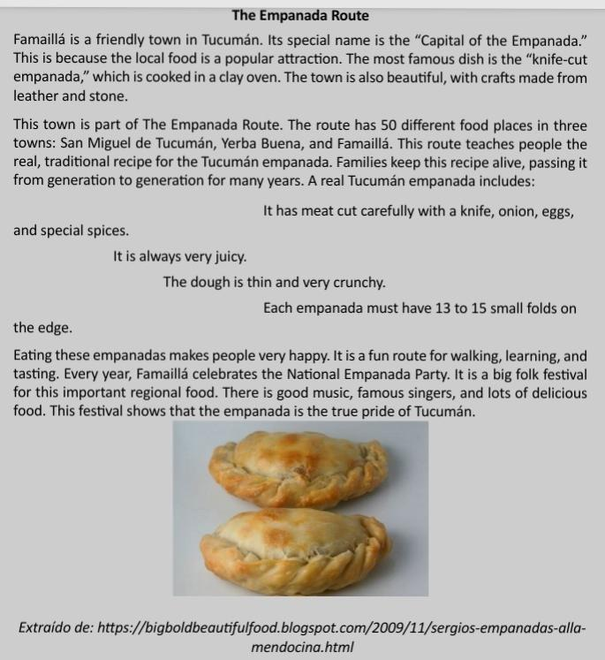
- Reading

- True or false: The Empanada Route

Read the sentences and writr T (true) or F (False)

- Famailla is a town in Tucuman …………
- Famailla is called the “Capital of the pizza” …………
- The most famous food is “The Empanada” …………
- Families pass the empanada recipe from generation to generation ……….
- Famailla celebrates the National Empanada Party every day …………..
- A Tucuman empanada recipe has meat, onion, eggs and spices ……..
- The students should share their answers orally.

